INDICAÇÃO Nº______________ DE 2026.

Sugere ao Poder Executivo Municipal, por meio do órgão competente, que seja realizada a recuperação de calçada na Av. Ernani do Amaral Peixoto, 577 – Centro, Niterói.

Indico à Mesa na forma regimental, ouvido o Douto Plenário, que seja enviado ofício ao Exmo. Sr. Prefeito Municipal Rodrigo Neves, solicitando ao órgão competente a realização de obras para adequação da rampa de acessibilidade localizada na calçada da via Av. Ernani do Amaral Peixoto, 577 – Centro, Niterói.

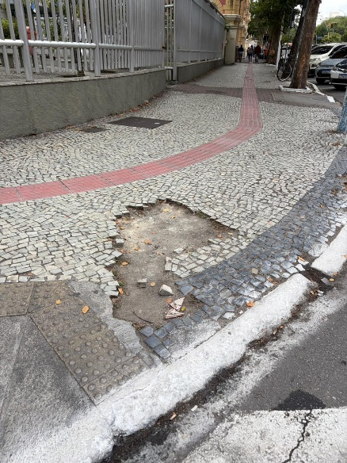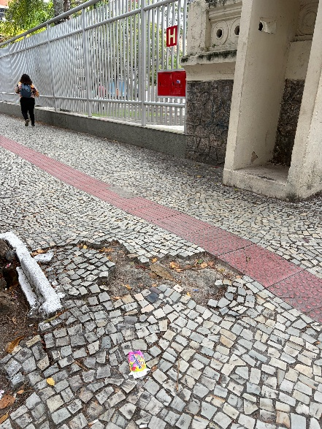
Justificativa
A presente indicação tem como objetivo garantir a segurança dos pedestres que circulam pela Avenida Ernani do Amaral Peixoto, no Centro de Niterói, tendo em vista a existência de buracos de grandes proporções na calçada, configurando um ponto crítico de risco iminente de quedas e acidentes, especialmente em uma área de grande fluxo de pessoas, comprometendo a mobilidade urbana e expondo diariamente a população, em especial idosos e pessoas com mobilidade reduzida, o que torna indispensável a atuação imediata do Poder Público para a devida recuperação do local e restabelecimento das condições seguras de circulação.
Niterói, 11 de maio de 2026.

Fernanda Louback
Vereadora

